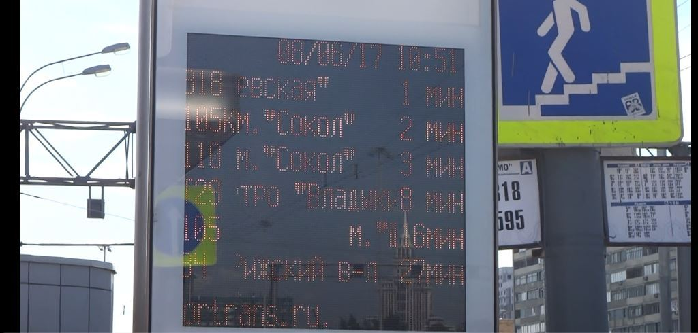

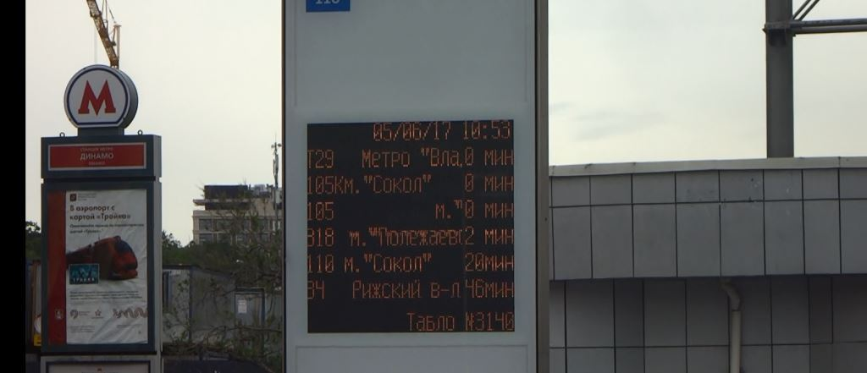

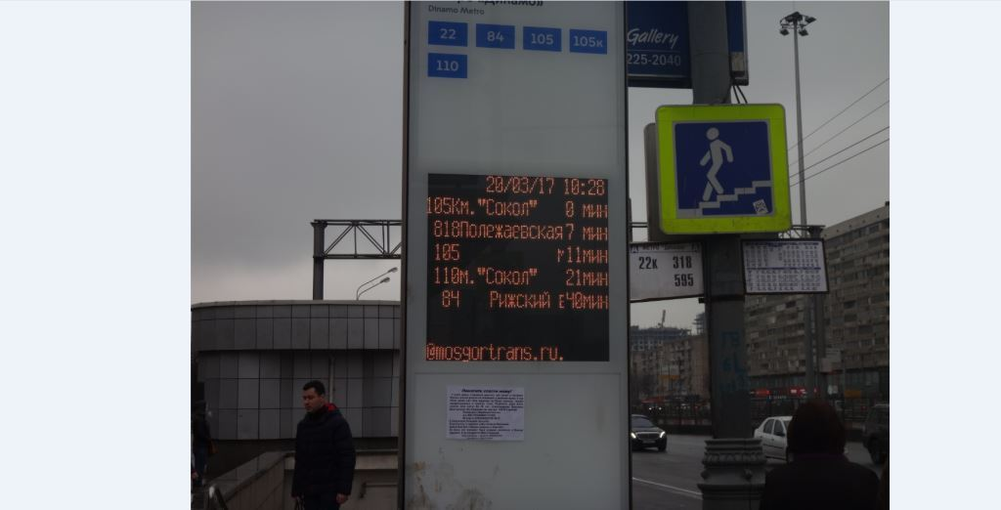
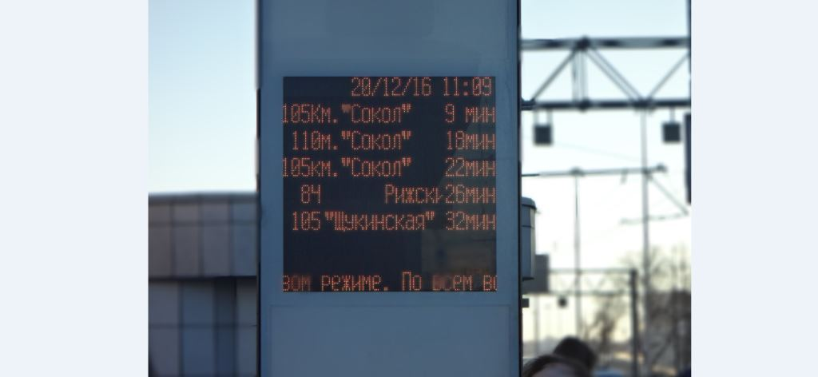

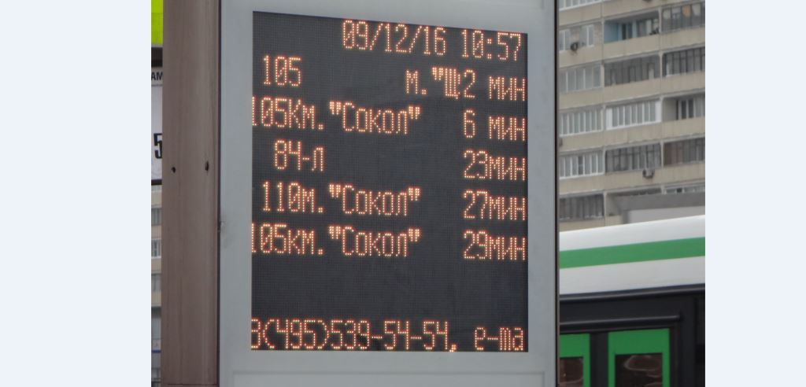

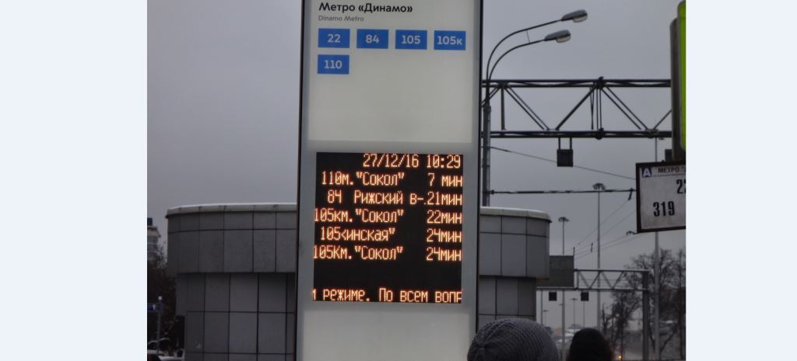

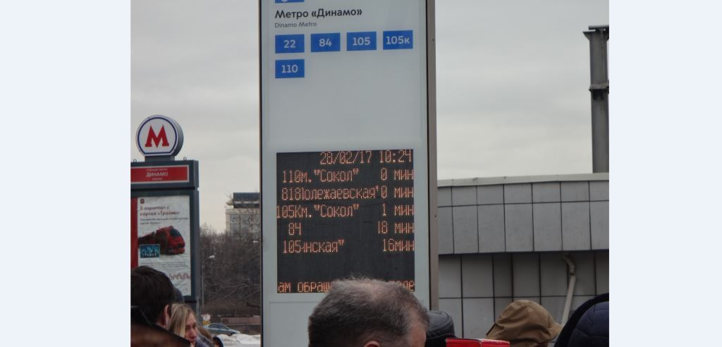



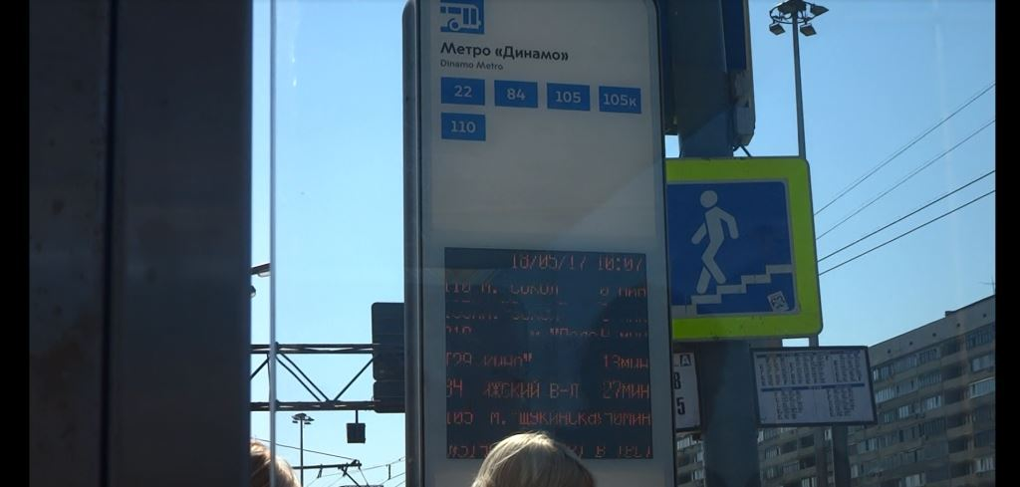

ПОСТОЯННО ТАБЛО ПИШЕТ НЕВЕРНУЮ ИНФОРМАСЦИЮ.
НАПРИМЕР 9.52 – АВТОБУС БУДЕТ ЧЕРЕЗ 8 МИНУТ, А В 9.58 – АВТОБУС БУДЕТ УЖЕ ЧЕРЕЗ 16 МИНУТ, ИТОГО ВРЕМЯ ОЖИДАНИЯ – 25 МИНУТ!!!
ПОСТОЯННО ТАК!! ПОСТОЯННО ОПЗДЫВАЕШЬ НА РАБОТУ!!
ПОСТОЯННО МОРОЗИШЬ СЕБЕ ЗАДНИЦУ!!!
ПОСТОЯННО БОЛЕЕШЬ ИЗ-ЗА ЭТОГО БЕСПРЕДЕЛА!!!
